“查堵点、破难题、促发展”系列活动

根据党史学习教育，结合“查堵点、破难题、促发展”工作安排，崖州区邓聪副区长组织开展系列破堵调研活动。
一、于8月11日组织召开参战人员座谈会
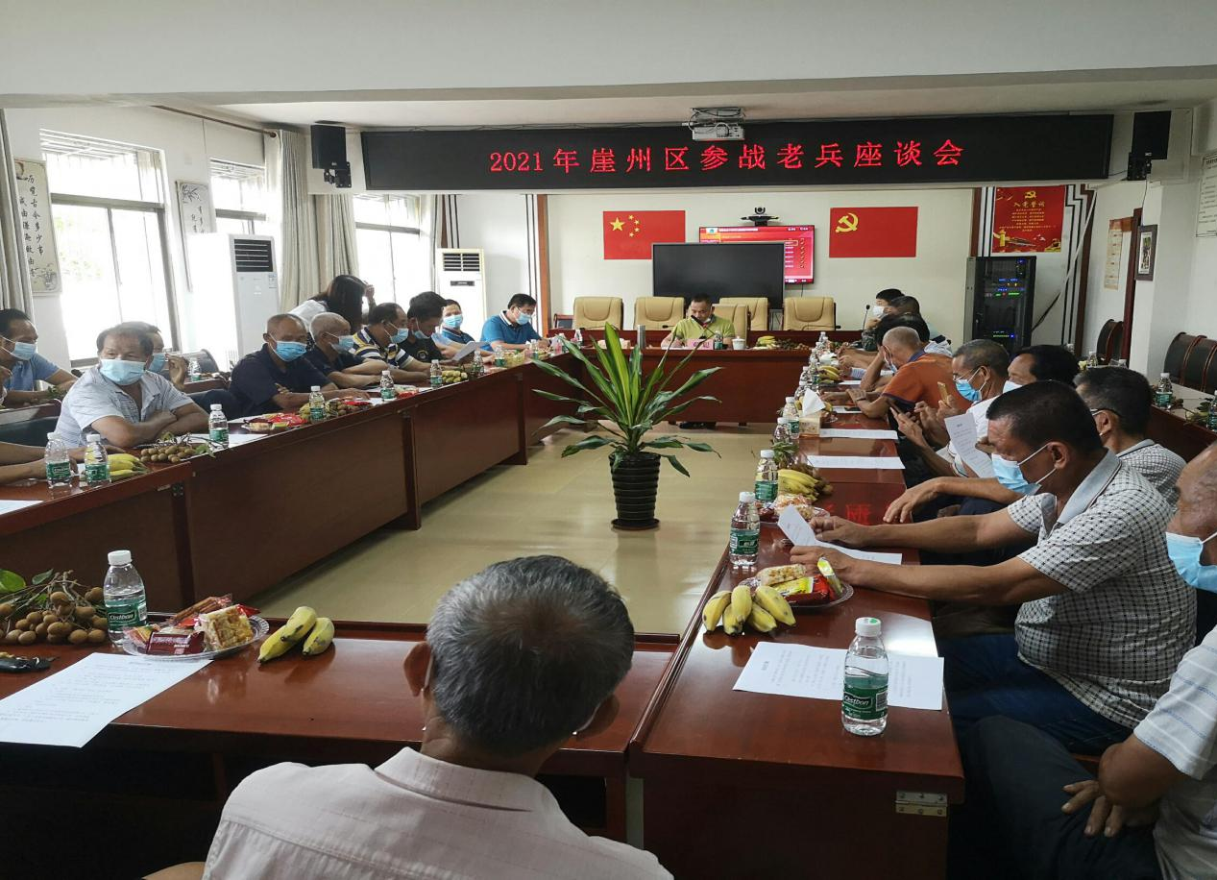
参会人员有区人武部、区退役军人事务局、区人社局、区医保局、区卫健委及崖州区29名参战人员。本次座谈会与参战人员面对面交谈，了解他们的生产生活需要，用足用好国家政策为其排忧解难。
首先，邓副区长指出，本次座谈会是在“制度建设年”的火热开展背景下及“查堵点、破难题、促发展”的要求下召开的，必须结合国家制度政策来开展工作。
会议第二项由区退役军人事务局汇报参战人员基本情况。
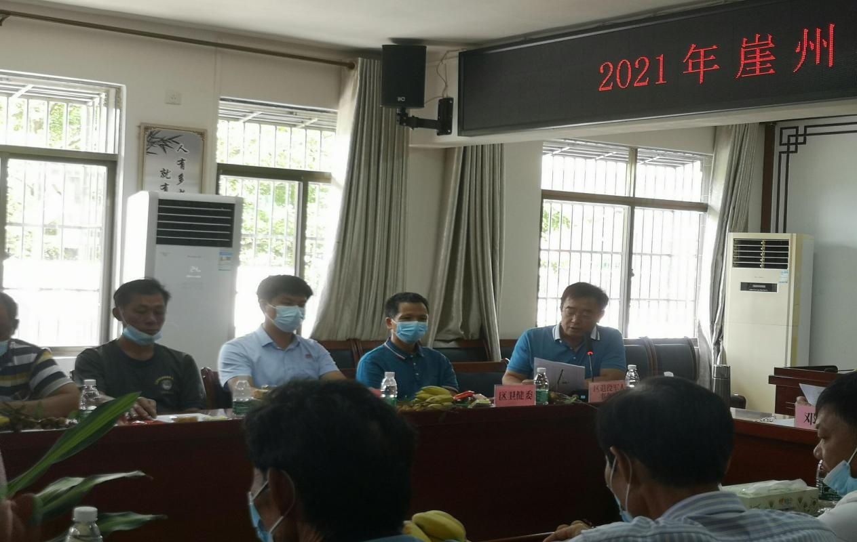
区退役军人事务局局长林宁同志从管理情况、人员分布情况、津贴发放及医疗救助等几个方面来介绍，体现了国家现有政策对参战人员的关怀与照顾。
会议第三项是与参战人员面对面交流。
参战老兵在讲述那段峥嵘岁月的同时，也提出了很多意见和建议，包括政府要对参战人员给予深切的关怀和照顾、提高医疗报销比例或救助以及政府要对去世了的参战人员家属有相应的优抚政策等。
最后，邓副区长对本次座谈会做出总结，我们要用足用好国家政策，切实了解参战人员的生产生活情况，帮助他们排忧解难。同时要求参战人员要在国家法律法规下生产生活，服从国家和党的领导，积极地融入社会，参与到社会各种生产建设中，在创建美丽崖州中起牵头作用。

二、于8月12日开展走访调研区残疾军人活动
与邓副区长一同前往的有区退役军人事务局局长林宁、区人武部、村委会干部领导，本次调研活动主要走访慰问了6名残疾军人。
走访慰问过程中，邓副区长与残疾军人亲切交谈，详细了解他们的生活和身体状况，了解他们在生活中遇到的困难及需求，并给他们带去慰问品。
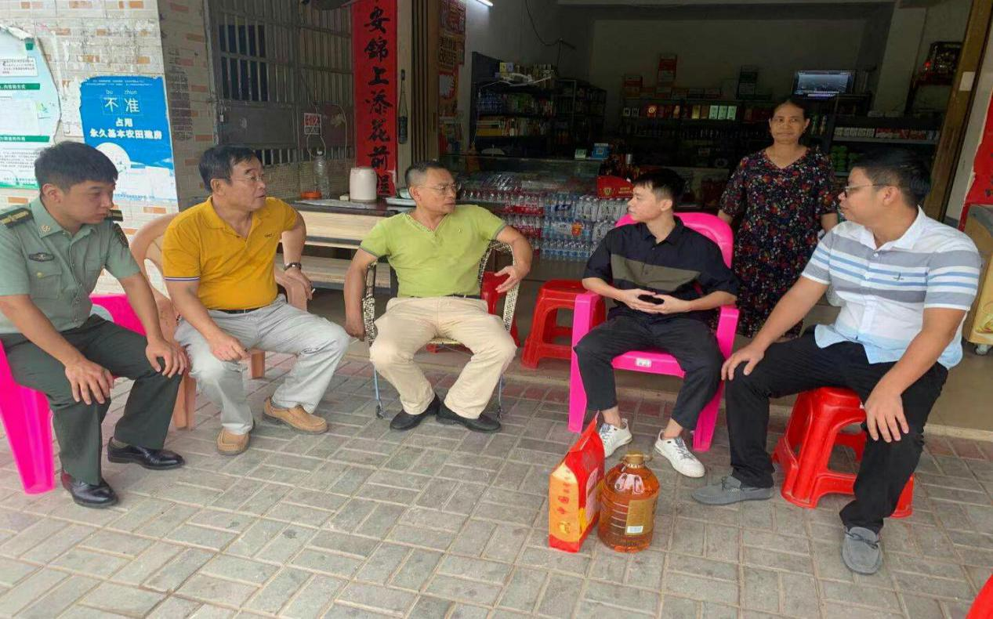
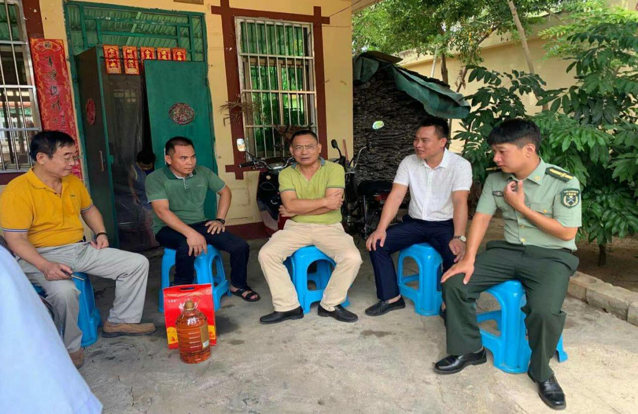
本次走访调研活动，继承和发扬了拥军优属的光荣传统，我们也了解到了残疾军人就业创业难问题。邓副区长表示，我们要切实为残疾军人解决实际问题，联合各单位的力量，为他们提供就业岗位，解决就业难问题，让残疾军人真切感受到党和政府的关怀和温暖。

本次走访调研活动，继承和发扬了拥军优属的光荣传统，我们也了解到了残疾军人就业创业难问题。邓副区长表示，我们要切实为残疾军人解决实际问题，联合各单位的力量，为他们提供就业岗位，解决就业难问题，让残疾军人真切感受到党和政府的关怀和温暖。

三、于8月18日组织召开关于保平陵园用地问题调研会
参加单位有区退役军人事务局、市综合执法局崖州分局、市资规局崖州分局、区人大办、崖州规划服务中心、区项目服务中心、村委会书记及区城投公司。
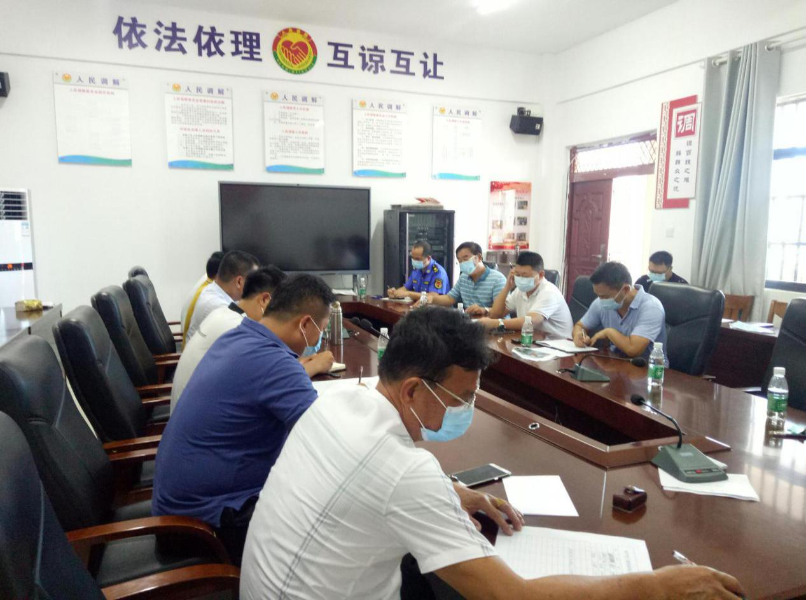
首先，所有参会人员一同到保平陵园查看现场，了解陵园实际地势地貌及周边环境。待查看现场后，所有人员到保平村委会会议室参加关于保平陵园用地问题的会议。会议上，首先由区退役军人事务局介绍保平陵园升级改造项目情况。
区退役军人事务局局长林宁表示，该项目已在中共崖州区委常委会议第211期（2020年11月30日）上提出审议。项目匡算总投资678万元由区财政从年度存量资金中安排前期工作经费，后续积极争取上级资金支持。
接下来，各参会人员就此项目的资金和规划事项展开讨论，旨在使土地变成合理使用。

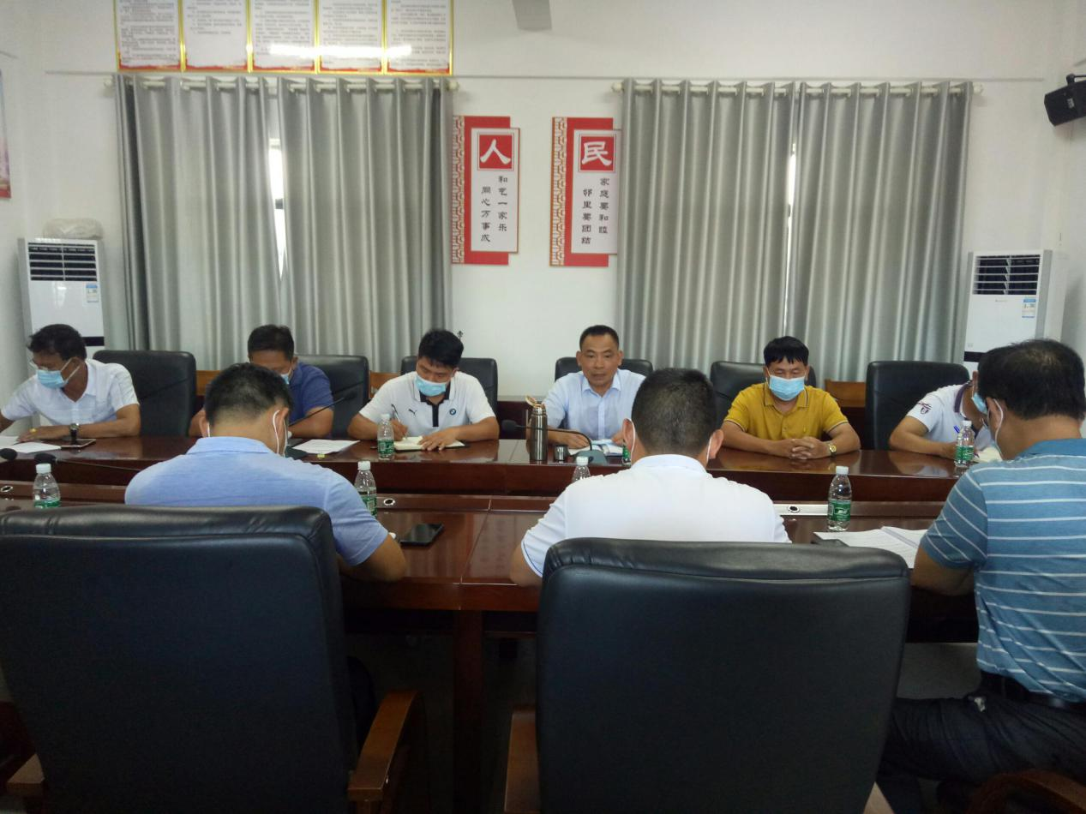
最后，邓副区长对本次调研会作出总结，一是我们要各单位协调对接，将土地纳入陵园建设用地；二是我们要以高标准、高要求来进行规划建设，确保项目工程质量。

四、于8月26日开展“查堵点、破难题、促发展”活动推进落实会议
参加单位有区退役军人事务局、区人社局、区医保局、区团委及区卫健委。
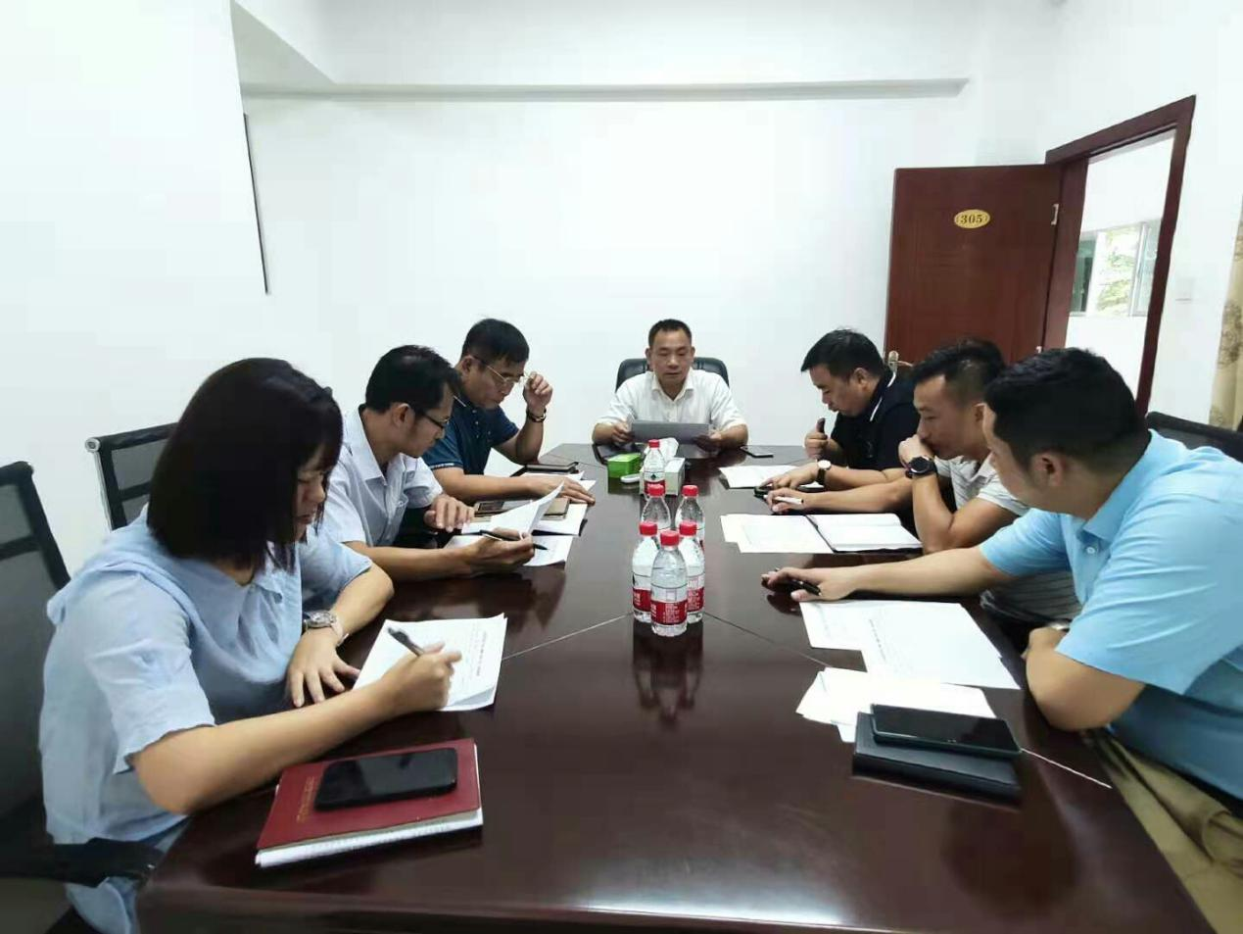
会议中，邓聪副区长分别针对各职能单位的堵点进行指导，特别是对退役参战人员的“一站式医疗”报销问题、优抚人员的体检及退役士兵的就业培训方面给出指导建议：
（一）区退役军人事务局将协助区医疗保障局做好29名参战人员在医疗报销、待遇制度等方面的排查工作，把患有慢性病种的人员花名册和医疗报销人员的情况报送到区医保局，解决老弱病残退役军人在优抚方面的政策问题。
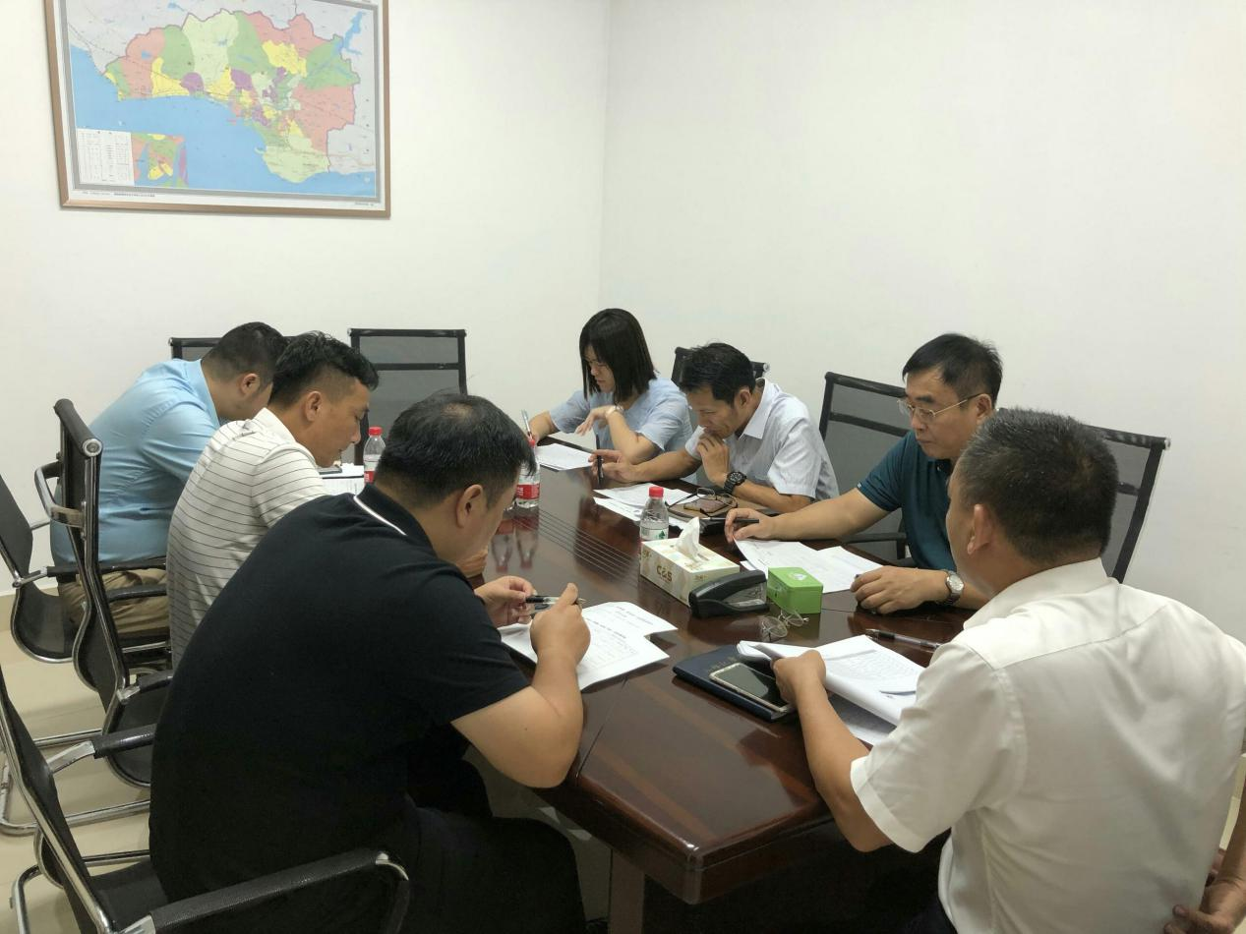
（二）组织安排优抚对象到定点医院进行体检，将卧病在床行动不便的人员名单报送给卫健委。与医院协调，派医疗人员到卧病在床人员家中为他们做简单的体检。
（三）针对退役军人培训就业问题，联系培训机构进行技能提升培训和招聘企业召开退役军人专场招聘会，及时推进退役军人的就业上岗。

